Филиал краевого государственного казенного специального (коррекционного) образовательного учреждения для обучающихся, воспитанников с ограниченными возможностями здоровья «Алтайской краевой специальной (коррекционной) общеобразовательной школы I-II вида» города Рубцовска

Конспект
занятия из раздела
«Умелые ручки»
(кружковая работа)

Тема: Закладка для книги «Жираф»

Разработала: воспитатель ГПД:
Беккер Лилия Дмитриевна

г. Рубцовск

2012г.

Тема: Закладка для книги «Жираф»
Цель: 1. Предложить детям изготовить своими
руками поделку используя уже знакомые
приёмы и методы работы по плану,
в соответствии со схемами-картами.
2. Развивать навыки звукопроизношения,
лёгкую моторику, наглядно-образное
мышление.
3.Воспитывать бережное отношение к
книгам.
Предварительная работа: проведение
занятий с использованием карт-схем,
разбор значения карт.
Словарная работа: жираф, обводим,
вырезаем, украшаем, приклеиваем, шаблон.
Оборудование: таблички, иллюстрации,
видео «Жизнь жирафов», работа кружка,
шаблоны, готовые закладки.
Ход занятия
1. Вступительное - Сегодня у нас будет кружок.
слово - А как называется наш кружок?
- Называется «Самоделкин».
- Скажите фразу:
- Я занимаюсь в кружке «Самоделкин»
- А что мы делали на кружке
(Дети рассматривают свои работы
и называют)
2. Работа на - Пингвин, корзина с фруктами,
выставке кольцебросс «Буратино»,
корзина с цветами, открытка,
Губка Боб, барашек.
- Сегодня будем делать новую
поделку, а какую, узнаете позже.

3. Работа в - Скажите где у нас живут книги?
книжном - Да они находятся в книжном уголке
уголке (Воспитатель берёт одну книгу)
- Скажите как называется книга?
« Волшебное слово»
- А кто автор это книги? В. Осеева
- Ребята, мы читали много рассказов
В. Осеевой. Найдите рассказ
«Печенье»
- Скажите, вы можете быстро найти
нужный рассказ? (Нет)
- Для это есть закладки.
4. Объявление - Сегодня мы будем делать закладку
темы занятия - Как называется? (Жираф)

5. Знаки с - Посмотрите на картинки. Это
животными и жираф. У него длинная шея, жираф
особенностями жёлтого цвета, пятна оранжевые и
жизни коричневые. (На доске иллюстрации)
- Прочитайте о жирафе(на доске табличка)
«Жираф- самое высокое животное.
Спит жираф стоя. Жирафы быстро
бегают. Питаются листьями.
(кушают)
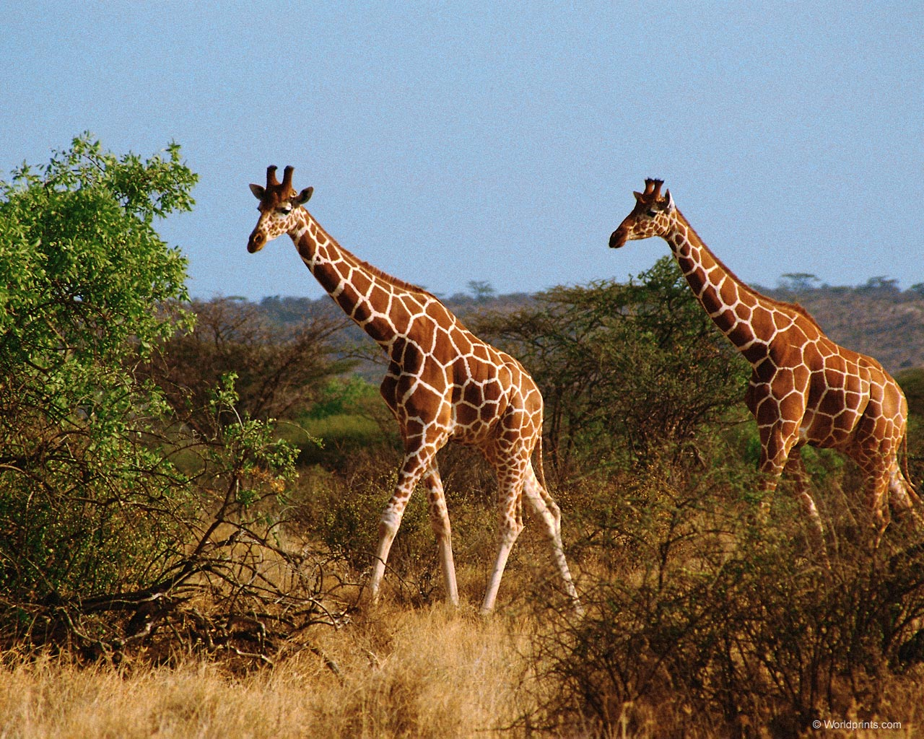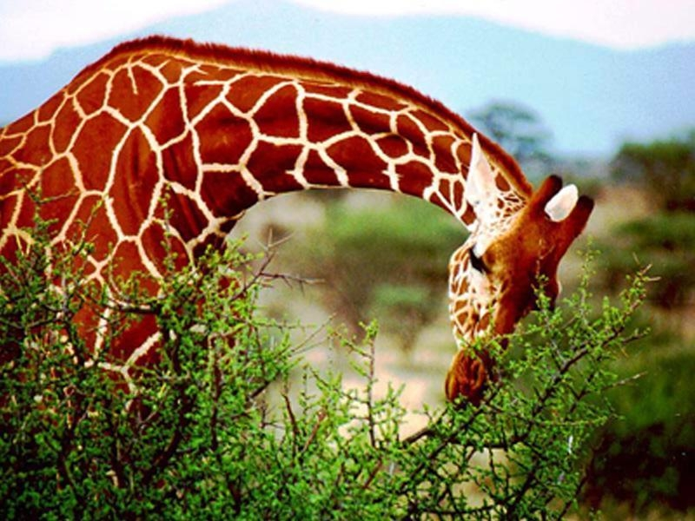
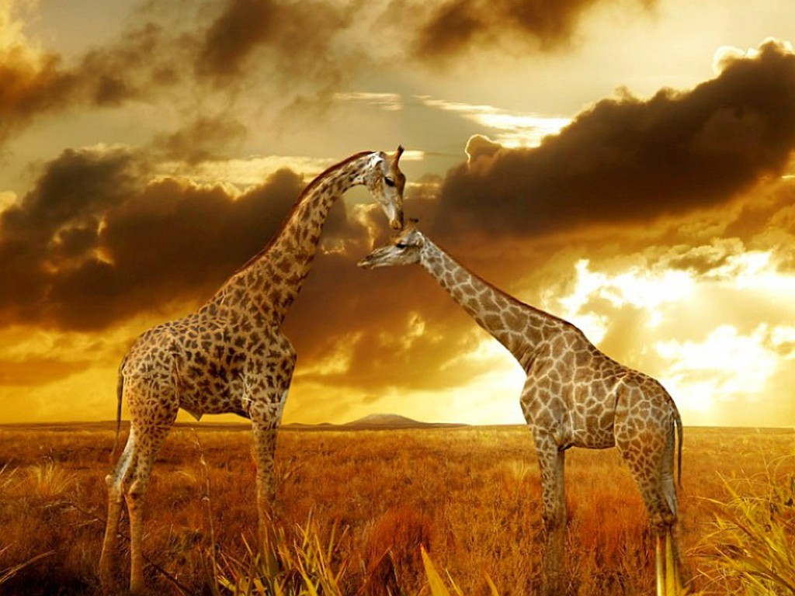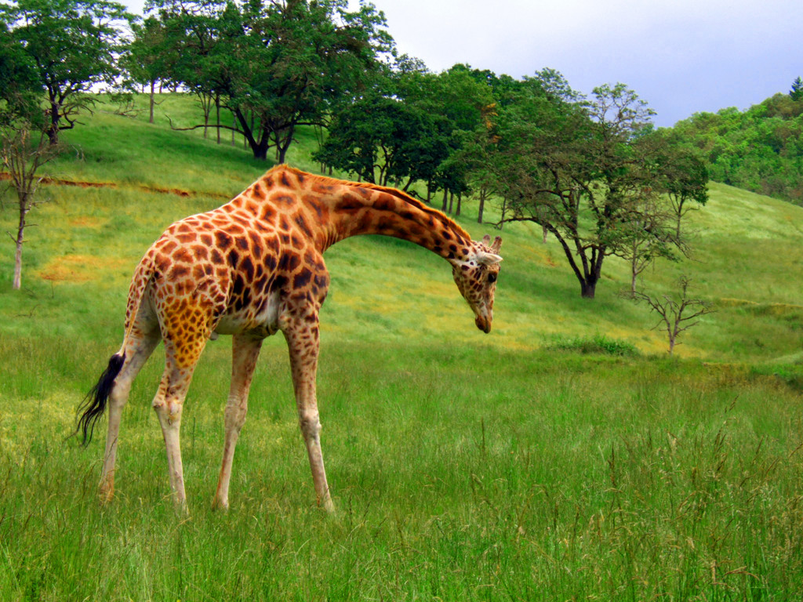

(Дети поочерёдно читают предложения)

6. Просмотр - А теперь посмотрим кино про жирафов
«Видео» (Демонстрируется видео «Жираф»)
7. Физминутка «У жирафа» (Воспитатель показывает
движения, а дети повторяют)

8. Показ План (у доски) - Будем работать по плану
выполняется (схемы-карты)
воспитателем 1. Обводим шаблон
по схемам 2. Врезаем ножницами
3. Рисуем пятна (оранжевые)
4. Вырезаем пятна и приклеиваем
5. Делаем бант, приклеиваем глаза
6. Украшаем жирафа
- Итак давайте повторим что 1,2,3,4,5,6
9. Практическая (Дети самостоятельно выполняют работу
работа детей под наблюдением воспитателя)

10. Итог - Что мы сегодня делали?
(Делали закладку для книги)
- Давайте положим в учебники закладки
и вами книги останутся всегда чистыми,
аккуратными и вы легко найдёте, что
изучали.

